**Banco de Itens**

|  |  |  |  |  |  |  |  |
| --- | --- | --- | --- | --- | --- | --- | --- |
| **Disciplina** | **Geografia** | | | **Código da questão** | | | **GEOD08IT002** |
| **Descritor** | **D08** | | | | | | |
| **Dificuldade** | Fácil | **Média** | Difícil | | **Gabarito** | **A** | |

**Figura 1**

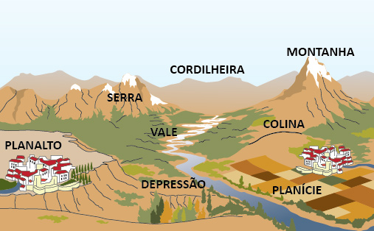

**Fonte: http://profwladimir.blogspot.com.br/2012/02/relevo-imagem-e-texto.html**

Uma planície é uma grande área geográfica com pouca variação de altitude, pouco acima do nível do mar. O nome de algumas planícies brasileiras deixa clara essa relação: planície do rio Amazonas, planície do rio Araguaia, planície das Lagoas dos Patos e Mirim e planícies litorâneas. **De acordo com seus agentes formadores, as planícies são classificadas em três tipos: Planície Costeira, Planície Fluvial e Planície Lacustre. Desta forma, uma das principais relações do homem com as planícies é:**

1. O aproveitamento pelo homem para atividades agrícolas estando localizadas às margens de rios e/ou mares
2. A evolução das bacias hidrográficas
3. A construção de barragens (hidrelétricas)
4. O não aproveitamento por parte do homem, já que as planícies não permitem as atividades agrícolas